БЮДЖЕТ КРИЧЕВСКОГО РАЙОНА
НА 2018 ГОД

Консолидированный бюджет Кричевского района
на 2018 год

На 2018 год доходы консолидированного бюджета Кричевского района (свод доходов районного бюджета и бюджетов сельских Советов) прогнозируются в сумме 45 042,8 тыс. рублей или с ростом на 7,8 % к уровню 2016 года.
Основная доля доходов бюджета формируется за счет налоговых доходов:

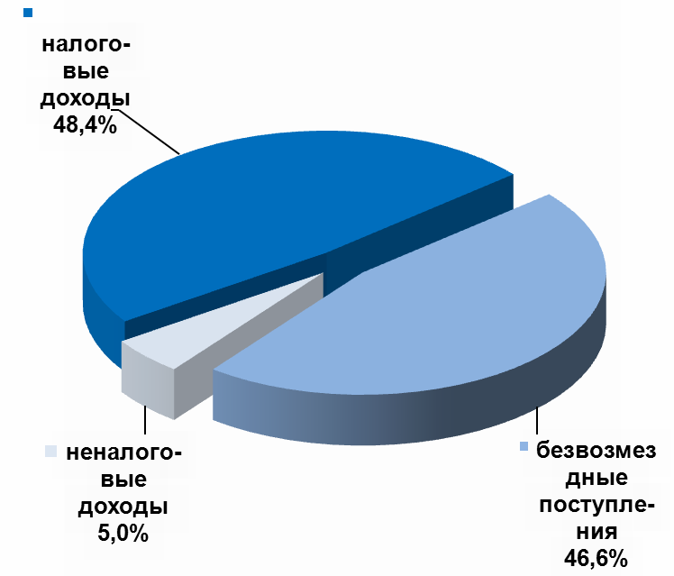

Налоговые доходы формируются в основном за счет поступления подоходного налога (35,6%), налогов на собственность (39,4%), отчислений от НДС (16,7%), налога на прибыль (1,3%).
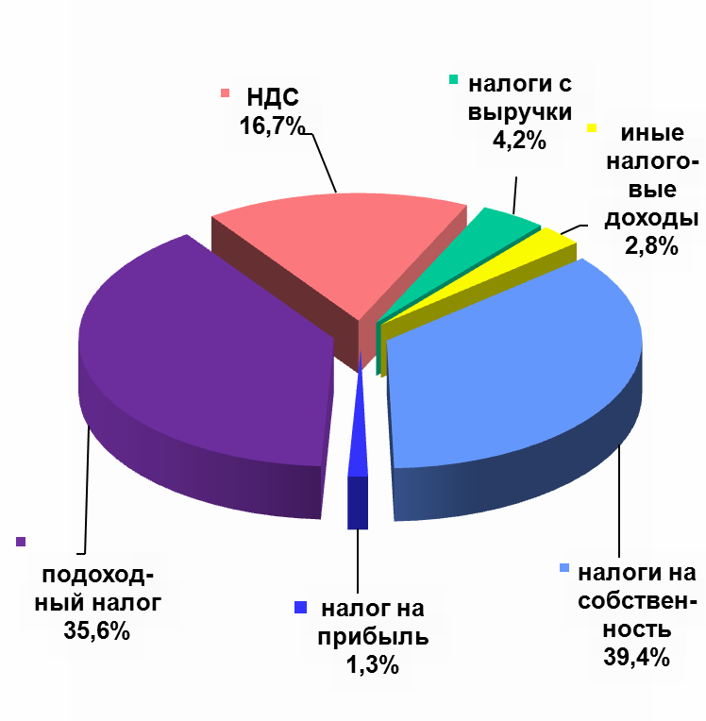
Бюджет на 2018 год по расходам сформирован с учетом необходимости решения следующих задач:
сохранения приоритета расходов социального характера;
целевой поддержки уязвимых слоев населения в части оплаты за жилищно-коммунальные услуги через систему безналичных жилищных субсидий;
своевременного обеспечения исполнения долговых обязательств;
внедрения в бюджетный процесс программно-целевого метода с учетом утвержденных государственных программ (их подпрограмм).
Бюджет района по расходам на 2018 год определен в сумме 45 038,4 тыс. рублей.
Консолидированный бюджет района сохранил социальную направленность расходов бюджета.
В числе важнейших социальных расходных статей – расходы на финансирование учреждений социальной сферы, образования, здравоохранения и физической культуры, спорта, культуры, социальной политики – составляют 71,3 % общего объема расходов консолидированного бюджета, что позволяет в полной мере реализовать права граждан на бесплатное образование, здравоохранение и социальные гарантии.
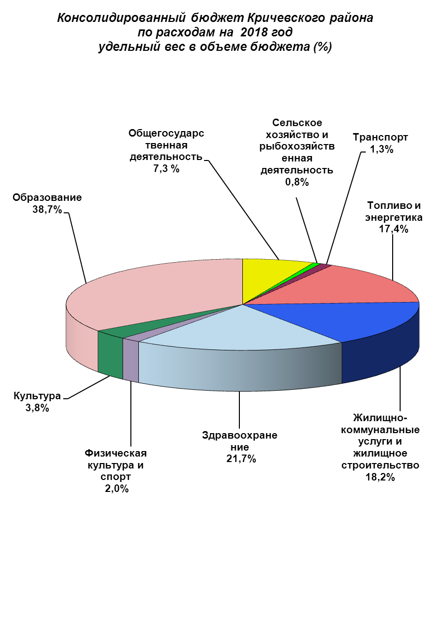
Районный бюджет на 2018 год

Основные показатели районного бюджета на 2018 год определены по доходам в сумме 44 635,7 тыс. рублей, по расходам - 44 631,3 тыс. рублей, профициту – 4,4 тыс. рублей.
В общем объеме доходов районного бюджета на 2018 год предусмотрены: налоговые доходы – 21 398,8 тыс. рублей, неналоговые доходы – 2 256,9 тыс. рублей, безвозмездные поступления – 20 980,0 тыс. рублей.
Налоговые доходы районного бюджета на 2018 год формируются за счет подоходного налога с физических лиц – 7 423,1 тыс. рублей, налогов на собственность – 8 540,5 тыс. рублей, налога на добавленную стоимость – 3 651,5 тыс. рублей, налога на прибыль – 279,3 тыс. рублей, иных налоговых доходов – 1504,4 тыс. рублей.

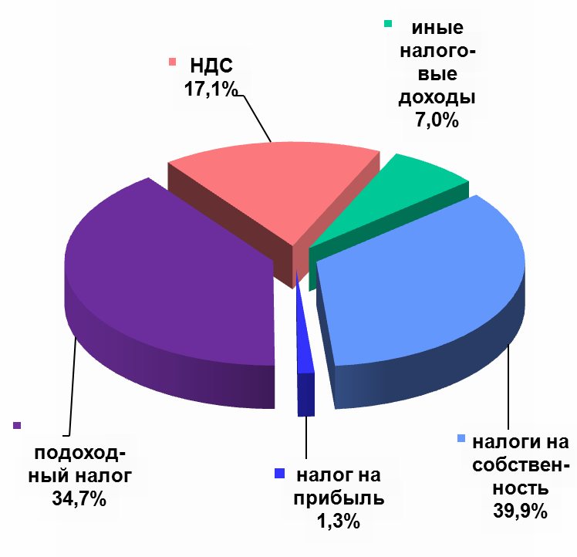
Неналоговые доходы в районном бюджете на 2018 год составят 2 256,9 тыс. рублей и включают: компенсации расходов государства – 963,2 тыс. рублей, доходы от реализации имущества – 345,5 тыс. рублей, штрафы – 336,2 тыс. рублей, доходы от сдачи в аренду имущества – 115,9 тыс. рублей, иные неналоговые доходы – 496,1 тыс. рублей.

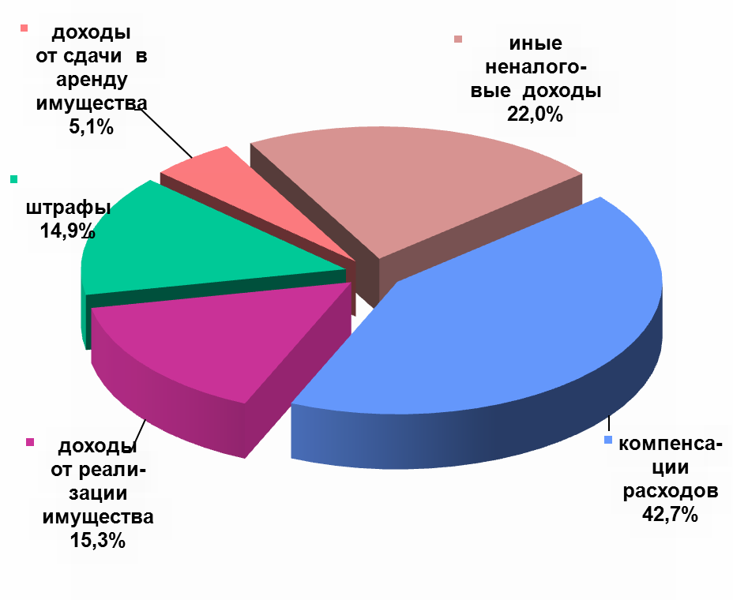
В функциональной структуре расходов районного бюджета на 2018 год предусмотрены расходы на: общегосударственную деятельность, национальную экономику, социальную политику, национальную оборону, здравоохранение, образование, физическую культуру, спорт, культуру, охрану окружающей среды, жилищно-коммунальные услуги и жилищное строительство.
Расходы районного бюджета на 2018 год
Наименование | 2018 год
Наименование | тыс. рублей | удельный вес в расходах, в %
ВСЕГО,  в том числе: | 44 631,3 | 100,0
Общегосударственная деятельность | 2 978,8 | 6,7
Национальная оборона | 5,2 | 0,01
Национальная экономика | 1 473,7 | 3,3
Охрана окружающей среды | 5,7 | 0,01
Жилищно-коммунальные услуги и жилищное строительство | 8 097,7 | 18,2
Здравоохранение | 9 767,4 | 21,9
Физическая культура, спорт, культура и средства массовой информации | 2 652,9 | 5,9
Образование | 17 420,5 | 39,0
Социальная политика | 2 229,4 | 5,0

Общегосударственная деятельность
Расходы на общегосударственную деятельность включают в себя:
- расходы на содержание органов местного управления и самоуправления;
- расходы на финансирование архивных учреждений;
- расходы на обслуживание долга органов местного управления и самоуправления;
- расходы резервных фондов:
по виду «Фонд финансирования расходов, связанных со стихийными бедствиями, авариями и катастрофами» направляются на расходы по предупреждению и ликвидации последствий стихийных бедствий, аварий и иных чрезвычайных ситуаций;
по виду «Резервные фонды местных исполнительных и распорядительных органов» направляются на финансирование непредвиденных расходов;
- расходы на осуществление общегосударственных мероприятий;
- межбюджетные трансферты, из которых 66,0 тыс. рублей направляются на дотации сельским Советам.

Здравоохранение
Расходы на здравоохранение планируются в сумме 9 767,4 тыс. рублей и будут направлены на финансирование УЗ «Кричевская центральная районная больница».
Минимальный норматив бюджетной обеспеченности расходов на здравоохранение на одного жителя по Кричевскому району устанавливается в размере 303,35 рублей.

Образование
На содержание учреждений образования в 2018 году предусматривается 17 420,5 тыс. рублей.
В 2018 году в целях совершенствования бюджетного финансирования в области образования планируется реализация пилотного проекта по апробации нормативного финансирования государственных учреждений общего среднего образования Кричевского района.
Минимальный норматив бюджетной обеспеченности расходов на образование (без учета расходов на капитальное строительство) составляет 17 420,5 тыс. рублей.

Культура
Расходы на отрасль, запланированные в сумме 1 730,8 тыс. рублей, будут направлены на содержание учреждений культуры и реализацию Государственной программы «Культура Беларуси» на 2016-2020 годы, утвержденной постановлением Совета Министров Республики Беларусь от 4 марта 2016 г. № 180.

Физическая культура и спорт
Расходы по отрасли запланированы в сумме 922,1 тыс. рублей.
Данные расходы позволяют обеспечить:
- проведение спортивных, спортивно-массовых, физкультурно-оздоровительных мероприятий на районном уровне;
- содержание государственного учреждения образования «Специализированная детско-юношеская школа олимпийского резерва Кричевского района»;
- содержание физкультурно-спортивного учреждения «Кричевский физкультурно-оздоровительный комплекс».

Социальная политика
В районном бюджете расходы на осуществление социальной политики определены в сумме 2 229,4 тыс. рублей, в том числе:
на содержание детских домов семейного типа, приемных семей, а также денежные выплаты для воспитания детей в опекунских семьях и в семьях, усыновивших (удочеривших) детей - 532,3 тыс. рублей;
на содержание учреждений социального обеспечения - 813,5 тыс. рублей;
на реализацию молодежной политики - 5,0 тыс. рублей;
на помощь в обеспечении жильем – 210,0 тыс. рублей;
на расходы на бесплатное обеспечение продуктами питания детей первых двух лет жизни - 116,0 тыс. рублей.
на оказание государственной адресной социальной помощи - 300,6 тыс. рублей.
на организацию бесплатного питания учащихся на территории радиоактивного загрязнения - 108,5 тыс. рублей.
на предоставление безналичных жилищных субсидий – 30,0 тыс. рублей.
На финансирование централизованных мероприятий и бюджетных программ, выплату пособия на погребение - 86,0 тыс. руб.

Национальная экономика
На финансирование отраслей национальной экономики направляется 1 473,7 тыс. рублей или 3,3% всех расходов районного бюджета.

Расходы районного бюджета на отрасли национальной экономики в 2018 году

Наименование | 2018 год
Наименование | тыс. рублей | удельный вес в расходах, в %
ВСЕГО,  в том числе: | 1 473,7 | 100,0
Сельское хозяйство, рыбохозяйственная деятельность | 368,6 | 25,0
Транспорт | 577,4 | 39,2
Топливо и энергетика | 522,5 | 35,5
Другая деятельность в области национальной экономики | 5,2 | 0,3

На финансирование сельского хозяйства в 2018 году предусмотрено 368,6 тыс. рублей на содержание ВСУ «Кричевская районная ветеринарная станция», расходы инспекции Гостехнадзора и на проведение районных соревнований в агропромышленном комплексе.
Бюджетные назначения на транспорт включают в себя расходы на возмещение части затрат по обеспечению городских и пригородных пассажирских перевозок и выплаты социального характера, а также уплату налогов и сборов, не относимых на себестоимость продукции (работ, услуг).
Субсидии организациям, реализующим твердое топливо, топливные брикеты и дрова для населения по фиксированным розничным ценам предусмотрены на возмещение разницы между отпускной (контрактной) ценой производителей твердых видов топлива и фиксированной розничной ценой, установленной Могилевским облисполкомом, выпадающих доходов от предоставления льгот по оплате твердых видов топлива отдельным категориям граждан в соответствии с действующим законодательством, прямых затрат, связанных с доставкой твердых видов топлива на склад топливоснабжающей организации, их хранением и реализацией населению по фиксированным розничным ценам, а также части фактической торговой надбавки, согласованной Могилевским облисполкомом в размере: по реализации населению топливного брикета до 30 процентов отпускной цены производителя, дров – до 40 процентов отпускной цены производителя.

Жилищно-коммунальные услуги и жилищное строительство

Жилищное строительство
На жилищное строительство предусматриваются средства в размере 83,1 тыс. рублей, в том числе 70,0 тыс. рублей на строительство социального жилья.

Жилищно-коммунальное хозяйство
Расходы на жилищно-коммунальное хозяйство определены в сумме 5 322,6 тыс. рублей и предусматривают финансирование на:
- субсидии на возмещение части затрат от оказания услуг населению по фиксированным тарифам по обслуживаемому и не обслуживаемому ЖКХ жилищному фонду;
- компенсацию потерь доходов от предоставления льгот по оплате жилищно-коммунальных услуг отдельным категориям граждан в соответствии с Законом Республики Беларусь от 14 июня 2007 г. № 239-З «О государственных социальных льготах, правах и гарантиях для отдельных категорий граждан»;
- текущий и капитальный ремонт, модернизацию жилищного фонда.

Благоустройство населенных пунктов
На благоустройство населенных пунктов предусматривается 871,8 тыс. рублей на текущее содержание и капитальный ремонт объектов благоустройства.
Другие вопросы в области жилищно-коммунальных услуг
Другие вопросы в области жилищно-коммунальных услуг составляют 1 820,2 тыс. рублей и предусматривают:
- капитальный ремонт объектов водоснабжения и водоотведения;
- капитальный ремонт, модернизацию котельных жилищно-коммунального хозяйства, включая расходы на их перевод на местные виды топлива;
- капитальный ремонт, модернизация тепловых сетей и центральных тепловых пунктов;
- расходы, связанные с выполнением функций по предоставлению гражданам безналичных жилищных субсидий;
- расходы, связанные с регистрацией граждан по месту жительства и месту пребывания.

Бюджеты сельских Советов

Бюджеты сельских Советов по доходам и расходам определены в сумме 473,2 тыс. руб. или 1,1 % в общем объеме консолидированного бюджета.
Налоговые и неналоговые доходы в сельские бюджеты предусмотрены в соответствии со статьями 34, 35 Бюджетного кодекса Республики Беларусь.
Подоходный налог с физических лиц в сельские бюджеты, запланирован от общего контингента поступлений налога по району в размере 3,59 процента.
Доходы бюджетов сельских Советов
(тыс.рублей)
ДОХОДЫ | Ботвиновский | Костюшковичский | Краснобудский |  |  | Лобковичский | Молятичский | ИТОГО
ВСЕГО ДОХОДОВ | 102 520,0 | 91 510,0 | 93 543,0 |  |  | 114 784,0 | 70 828,0 | 473 185,0
НАЛОГОВЫЕ ДОХОДЫ | 79 564,0 | 75 878,0 | 82 791,0 |  |  | 102 842,0 | 61 532,0 | 402 607,0
Подоходный налог с физических лиц | 73 832,0 | 63 146,0 | 71 890,0 |  |  | 85 491,0 | 54 402,0 | 348 761,0
Земельный налог с физических лиц | 4 898,0 | 5 856,0 | 4 878,0 |  |  | 8 529,0 | 6 151,0 | 30 312,0
Налог на недвижимость с физических лиц | 706,0 | 6 514,0 | 5 835,0 |  |  | 8 530,0 | 830,0 | 22 415,0
Регистрационные сборы | 24,0 | 24,0 | 24,0 |  |  | 24,0 | 24,0 | 120,0
Государственная пошлина | 104,0 | 338,0 | 164,0 |  |  | 268,0 | 125,0 | 999,0
НЕНАЛОГОВЫЕ ДОХОДЫ | 2 887,0 | 273,0 | 648,0 |  |  | 264,0 | 458,0 | 4 530,0
Проценты за пользование денежными средствами бюджетов | 17,0 | 11,0 | 24,0 |  |  | 32,0 | 13,0 | 97,0
Арендная плата за пользование земельными участками | 14,00 | 89,0 | 198,0 |  |  | 59,0 | 1,0 | 361,0
Компенсации затрат государства | 2 706,00 |  | 253,0 |  |  |  | 316,0 | 3 275,0
Штрафы | 150,0 | 173,0 | 173,0 |  |  | 173,0 | 128,0 | 797,0
БЕЗВОЗМЕЗДНЫЕ ПОСТУПЛЕНИЯ | 20 069,0 | 15 359,0 | 10 104,0 |  |  | 11 678,0 | 8 838,0 | 66 048,0

В составе расходов бюджетов сельских Советов определены расходы на содержание аппарата управления, расходы на содержание общественных пунктов охраны правопорядка, на благоустройство населенных пунктов, в том числе на уличное освещение для выполнения социальных стандартов.
В бюджетах сельских Советов сформирован резервный фонд в размере 1,0% от собственных доходов.

Расходы бюджетов сельских Советов
(тыс.рублей)

РАСХОДЫ | Ботвиновский | Костюшковичский | Краснобудский | Лобковичский | Молятичский | ИТОГО
ВСЕГО РАСХОДОВ | 102 520,0 | 91 510,0 | 93 543,0 | 114 784,0 | 70 828,0 | 473 185,0
ОБЩЕГОСУДАРСТВЕННЫЕ РАСХОДЫ | 81 320,0 | 69 210,0 | 65 443,0 | 80 284,0 | 56 628,0 | 352 885,0
Государственные органы общего назначения | 80 276,0 | 68 224,0 | 64 379,0 | 79 043,0 | 55 784,0 | 347 706,0
Органы местного управления и самоуправления | 80276,0 | 68224,0 | 64 379,0 | 79043 | 55784 | 347 706,0
Резервные фонды | 824,0 | 761,0 | 834,0 | 1 031,0 | 619,0 | 4 069,0
Другие общегосударственные расходы | 220,0 | 225,0 | 230,0 | 210,0 | 225,0 | 1 110,0
ЖИЛИЩНО-КОММУНАЛЬНЫЕ УСЛУГИ И ЖИЛИЩНОЕ СТРОИТЕЛЬСТВО | 21 200,0 | 22 300,0 | 28 100,0 | 34 500,0 | 14 200,0 | 120 300,0
Благоустройство населенных пунктов | 5000,0 | 6100,0 | 3500,0 | 6500,0 | 4600,0 | 25700,0
Уличное освещение | 16200,0 | 16200,0 | 24 600,0 | 28000,0 | 9600,0 | 94 600,0

